Trabajemos en casa Lenguaje y Comunicación.
Semana del 16 al 20 de Marzo
5° Básico

Nombre del estudiante: ______________________________________________________________________
Fecha: ______________________________________________________________________

Objetivo:

Aplicar estrategias de comprensión lectora en un texto narrativo.
Analizar un texto no literario.
Comparar información de textos no literarios de diversa índole

Instrucción:
- Lee las siguientes preguntas y luego el texto "El camarón del pozo".

Antes de leer
a. ¿De qué creen que se trata este texto?
b. ¿Qué es un camarón? ¿Dónde han visto camarones? Comenten.
c. Lee el texto en silencio.

Durante la lectura
a. Subraya o realiza apuntes de las ideas o expresiones que les parezcan interesantes.

Después de leer
a. Según el texto, ¿cómo era el pozo?
b. ¿Qué significa la expresión “agua lodosa”?
c. En el texto, ¿cuál es la relación entre libélula y helicóptero?
d. Según el texto, ¿por qué las ranitas casi ni se veían?
e. ¿Cuál es la actividad que realizaba el camarón en el pozo?
f. ¿Por qué la abuela llamaba al camarón “el señor del pozo”?
g. ¿En qué lugar de Chile sucede esta historia?
h. ¿Saben lo que significa “camarón que se duerme se lo lleva la corriente”? Comenta

Instrucción:
- Lee el siguiente texto no literario

La Artesanía Chilena

La artesanía, como una creación de raíz ancestral, cuyo oficio ha sido transmitido de generación en generación, es una importante manifestación de nuestra identidad cultural y parte de nuestro patrimonio. Históricamente en nuestro país, las técnicas y las materias primas utilizadas para la confección de las piezas artesanales, se han establecido de acuerdo a las características del medio geográfico en el cual se desenvuelven, de modo que están asociadas a espacios determinados. La contribución manual en los productos artesanales es lo más significativo en el concepto de artesanía, pero también implica el dominio de un oficio técnico, el uso de herramientas especializadas y mecanismos complejos de producción. Las obras normalmente se confeccionan en un taller artesanal y son el fruto de una habilidad manual orientada hacia un propósito utilitario y lucrativo. A diferencia del arte popular, la artesanía no es una actividad ocasional y desinteresada. Es posible agrupar las diferentes destrezas artesanales de nuestro país según el material utilizado para la elaboración de las piezas. Una de las prácticas más comunes es la alfarería o cerámica, que en las primeras comunidades indígenas tuvo un fin esencialmente utilitario, aunque luego evolucionó hacia piezas de carácter decorativo, elaboradas en mayor cantidad y con técnicas que acortan el proceso de modelar la arcilla a mano. Sin embargo, las técnicas ancestrales se han conservado, de manera que hoy muchas piezas de cerámica atesoran rasgos indígenas, por ejemplo de la alfarería diaguita y mapuche. Actualmente hay varios centros cerámicos tradicionales definidos por la particularidad de sus piezas: Pomaire, Talagante, Quinchamalí y Pilén. Lamentablemente las cerámicas perfumadas de las Monjas Clarisas ya no se producen y sólo permanecen algunos ejemplares como evidencias de una técnica desaparecida. La cestería como expresión manual es incluso anterior a la cerámica. Los atacameños, los mapuche, los patagones y fueguinos, fabricaban diversos objetos de uso cotidiano con fibras vegetales naturales que eran entrelazadas mediante diferentes técnicas, siendo la principal la de aduja. Si bien aún se elaboran piezas con este antiguo sistema, en el presente la cestería popular se realiza mayoritariamente mediante otras técnicas, como el entramado y la trama de ajedrez. Especial atractivo tiene hoy la cestería de las localidades de Rari, Chimbarongo, Hualqui y Liucura. En cuanto a la textilería, las técnicas ancestrales del hilado con huso manual y el uso del telar indígena de los pueblos aymara y mapuche, son costumbres que se mantienen hasta hoy. Sin embargo, tanto latextilería aymara como la textilería mapuche se vieron influenciadas por elementos foráneos producto del sincretismo ocurrido con la colonización española. Se incorporaron así nuevas materias primas, como la lana, y se utilizaron otras técnicas y otros tipos de telares. Actualmente, estos influjos son muy visibles en la zona central, en los tejidos de chamantos y mantas del atuendo del huaso chileno, a lo que suma eltelar patagón del sur de Chile. Por su parte, la talla en madera tiene una importante presencia en nuestro país, siendo en la cultura Rapa Nui la expresión artesanal predominante, a pesar de la escasez de este material en la isla. Sus piezas más comunes son las de Ariki o rey Tuu-ko ihu, y el Moai Kava Kava, cuya principal característica son sus costillas sobresalientes. En el ecosistema mapuche, en cambio, la madera es una materia prima predominante. El raulí, el roble pellín, el coigüe y la araucaria son árboles con madera de gran calidad que ha sido utilizada por esta etnia desde antaño para manufacturar sus viviendas, objetos domésticos y ceremoniales. Las técnicas del tallado se han mantenido, aunque se han producido variaciones en los antiguos diseños. Es en los alrededores la localidad de Villarrica donde existe un gran número de artesanos mapuches que se dedica a este tipo de artesanía. Finalmente, en la orfebrería existe especial acento en la platería mapuche. Los artesanos aymaras también confeccionaban joyas de plata como aros y zarcillos que eran ocupados por sus mujeres, pero desafortunadamente este oficio desapareció en la cultura aymara, ya que no fue transmitido por los artesanos a las posteriores generaciones.

Instrucción:
- Lee y observa el siguiente texto no literario
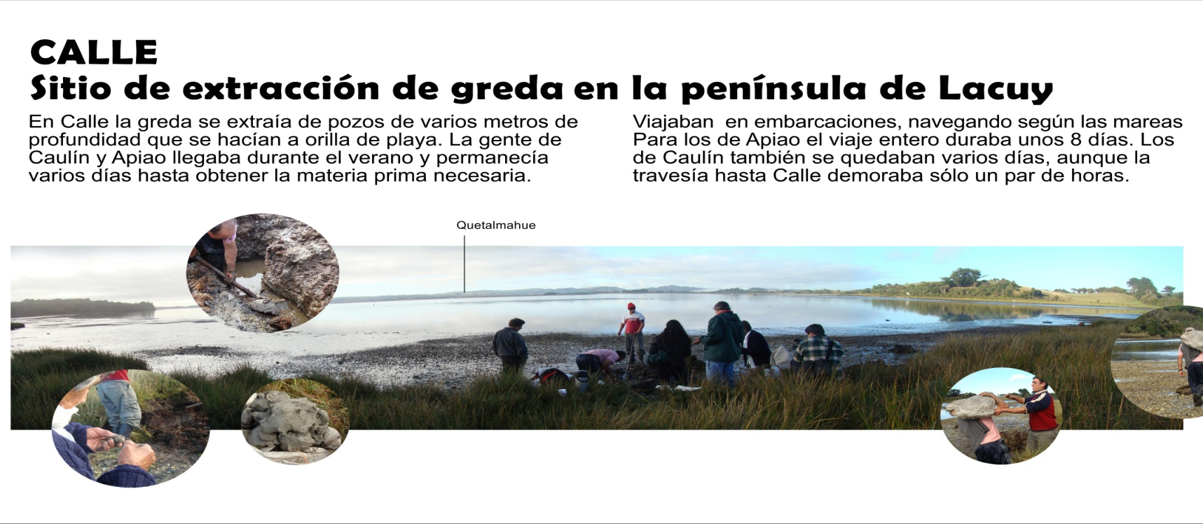
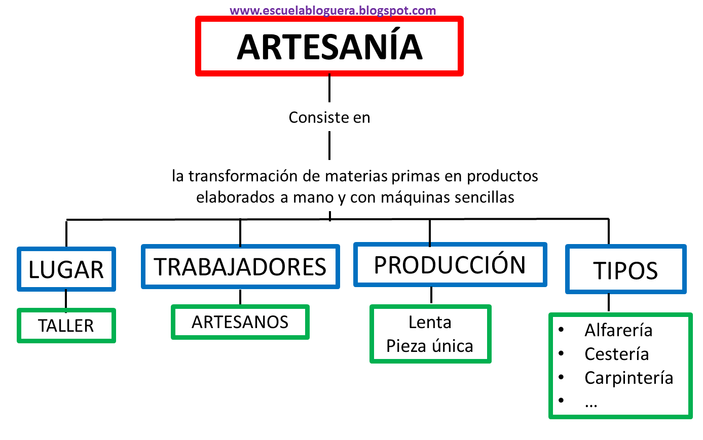
Instrucción:
- Luego responde las siguientes preguntas para comparar el texto leído y las imágenes proyectadas:

- ¿Qué tienen en común?
- ¿Qué información aportan?
- ¿De qué manera se comprende mejor la información?
- ¿Es más fácil comprender las imágenes? ¿Por qué?

